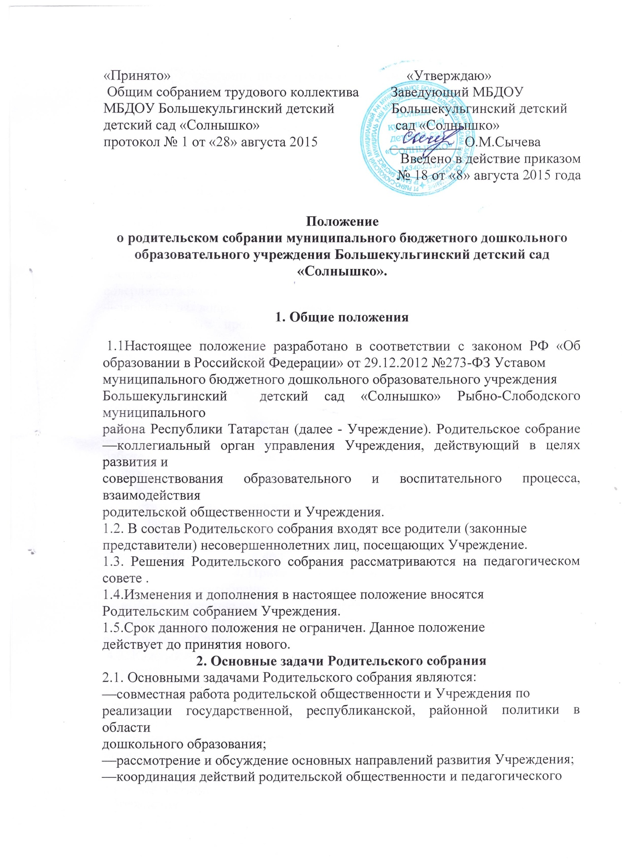

коллектива Учреждения по вопросам образования, воспитания, оздоровления и
развития воспитанников.
3. Функции Родительского собрания
3.1. Родительское собрание Учреждения:
—выбирает Родительский комитет Учреждения;
—знакомится с Уставом и другими локальными актами Учреждения,
касающимися взаимодействия с родительской общественностью, поручает Родительскому комитету решение вопросов о внесении в них необходимых изменений
и дополнений;
—изучает основные направления образовательной, оздоровительной и
воспитательной деятельности в Учреждении, вносит предложения поих
совершенствованию;
—заслушивает вопросы, касающиеся содержание форм и методов
образовательного процесса, планирования педагогической деятельности Учреждении
—принимает информацию заведующего, отчеты педагогических работников о
состоянии здоровья детей, ходе реализации образовательных и воспитательных
программ, результатах готовности детей к школьному обучению;
—решает вопросы оказания помощи воспитателям группы в
работе с неблагополучными семьями;
—вносит предложения по совершенствованию педагогического процесса в
Учреждении;
—участвует в планировании совместных с родителями (законными
представителями) мероприятий в Учреждении — групповых родительских собраний,
Дней открытых дверей, и др.;
4. Права Родительского собрания
4.1. Родительское собрание имеет право:
— выбирать Родительский комитет Учреждения;
— требовать у Родительского комитета выполнения и (или) контроля
выполнения его решений,
4.2. Каждый член Родительского собрания имеет право:
— потребовать обсуждения Родительским собранием любого вопроса,
входящего в его компетенцию, если это предложение поддержит не менее одной
трети членов собрания;
— при несогласии с решением Родительского собрания высказать свое
мотивированное мнение, которое должно быть занесено в протокол.
5. Организация управления Родительским собранием
5.1. Родительское собрание избирает из своего состава Родительский комитет
Учреждения.
5.2.Для ведения заседаний Родительское собрание из своего
состава выбирает председателя и секретаря сроком на 1 учебный
год. Председателем, как правило, выбирают председателя Родительского комитета .
5.3. В необходимых случаях на заседание Родительского собрания приглашаются
педагогические и другие работники Учреждения, представители общественных
организаций, учреждений, родители, представители Учредителя. Необходимость их
приглашения определяется председателем Родительского комитета.
5.4. Общее Родительское собрание Учреждения ведет заведующий совместно с
председателем Родительского комитета.
5.5. Родительское собрание группы ведет воспитатель группы.
5.6.Председатель Родительского собрания:
— обеспечивает посещаемость родительского собрания совместно
воспитателями;
— совместно с заведующим организует подготовку и проведение Родительского
собрания;
— совместно с заведующим МБДОУ определяет повестку дня Родительского
комитета;
— взаимодействует с заведующим по вопросам ведения собрания, выполнения
его решений.
5.7. Родительское собрание работает по плану, составляющему часть годового плана работы .
5.9 Родительское собрание собирается не реже 2 раза в год.
5.10 Заседания Родительского собрания правомочны, если на них
присутствует не менее половины всех родителей (законных представителей)
воспитанников Учреждения.
5.10. Решение Родительского собрания принимается открытым
голосованием и считается принятым, если за него проголосовало
не менее двух третей присутствующих.
5.11.Организацию выполнения решений Родительского собрания осуществляет
Родительский комитет Учреждения совместно с заведующим .
5.12. Непосредственным выполнением решений занимаются ответственные лица,
указанные в протоколе заседания Родительского собрания. Результаты докладываются
Родительскому собранию на следующем заседании.

6. Взаимосвязи Родительского собрания с органами самоуправления Учреждения.
6.1. Родительское собрание взаимодействует с Родительским комитетом .
7. Ответственность Родительского собрания
7.1. Родительское собрание несет ответственность:
—за выполнение закрепленных за ним задач и функций;
—соответствие принимаемых решений законодательству РФ нормативно-
правовым актам.
8. Делопроизводство Родительского собрания
8.1. Заседания Родительского собрания оформляются протоколом.
8.2.В книге протоколов фиксируются:
—дата проведения заседания;
—количество присутствующих;
—приглашенные (ФИО, должность);
—повестка дня;
—ход обсуждения вопросов, выносимых на Родительское собрание;
—предложения, рекомендации и замечания родителей (законных представителей),
педагогических и других работников Учреждения, приглашенных лиц;
—решение Родительского собрания.
8.3. Протоколы подписываются председателем и секретарем Родительского
собрания.
8.4. Нумерация протоколов ведется от начала учебного года.
8.5. Книга протоколов Родительского собрания нумеруется постранично,
прошнуровывается, скрепляется подписью заведующего и печатью Учреждения.
8.6. Книга протоколов Родительского собрания хранится в делах Учреждения 5
лет и передается по акту (при смене руководителя, при передаче в архив).

